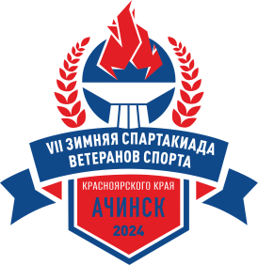

**КАЛЕНДАРЬ**

**соревнований по мини-футболу среди муниципальных районов VII зимней**

**Спартакиады ветеранов спорта Красноярского края**

**06-08 декабря г. Ст. «Олимп» г. Ачинск**

**Предварительный этап**

**06 декабря, пятница**

**Поле Время**

1. **Шушенский -Емельяновский 1 16.30**
2. **Большемуртинский-Минусинский 2 16.30**
3. **Бирилюсский– Балахтинский 3 16.30**
4. **Северо-Енисейский– Курагинский 4 16.30**
5. **Сухобузимский- Березовский 1 17.00**
6. **Ачинский – Рыбинский 2 17.00**
7. **Балахтинский – Богучанский 3 17.00**
8. **Курагинский – Назаровск 4 17.00**
9. **Емельяновский – Сухобузимский 1 17.30**
10. **Минусинский – Ачинский 2 17.30**
11. **Богучанский - Бирилюсский 3 17.30**
12. **Назаровский – Северо-Енисейский 4 17.30**
13. **Шушенский - Сухобузимский 1 18.00**
14. **Березовский** – **Емельяновский 2 18.00**

**15. Большемуртинский – Ачинский 3 18.00**

**16. Рыбинский - Минусинский 4 18.00**

**17. Березовский – Шушенский 1 18.30**

**18. Рыбинский – Большемуртинский 2 18.30**

**07 декабря, суббота**

**19. За 13-14 места. Ачинский – Сухобузимский 1 13.30**

**20. ½ за 5-8 места. Шушенский – Назаровский 1 14.00**

**21. ½ за 5-8 места. Рыбинский – Бирилюсский 2 14.00**

**22. ½ за 9-12 места. Емельяновский – Северо-Енисейский 3 14.00**

**23. ½ за 9-12 места. Минусинский – Балахтинский 4 14.00**

**24. За 5-6 места 1 14.30**

**25. За 7-8 места 2 14.30**

**26. За 9-10 места 3 14.30**

**27. За 11-12 места 4 14.30**

**08 декабря, воскресенье**

**28. ½ за 1-4 места 3 10.00**

**29. ½ за 1-4 места 4 10.00**

**30. За 3-4 места 3 10.30**

**31. За 1-2 места 4 10.30**

**Главный судья П.И. Бовкун**

**Главный секретарь Н.П. Батраков**